ANALYSE THERMIQUE D’UN INCENDIE SOUS LA PASSERELLE
Passerelle Gerland - La Saulaie
Rapport du 02/09/2026

Sommaire
Mettre à jour : Ctrl+A, F9.

1. Objet et présentation du projet
L’étude évalue sous Python l’évolution temporelle des températures des suspentes secondaires et du câble principal lors d’un incendie sur la M7.
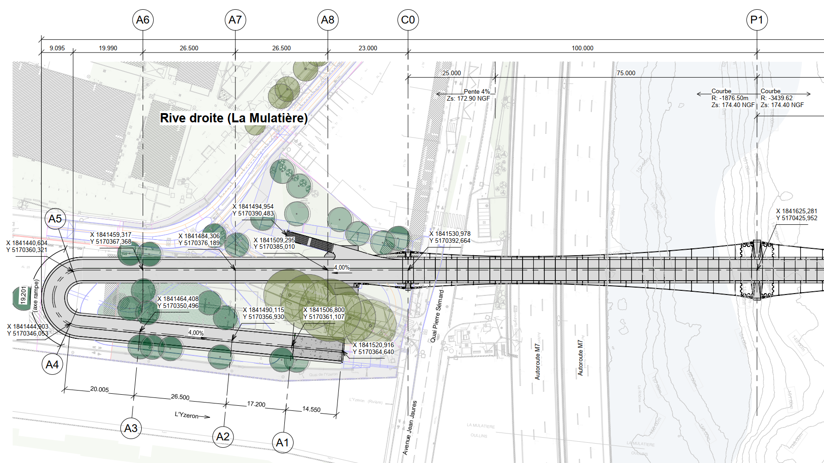
Figure 1 - Vue en plan générale.
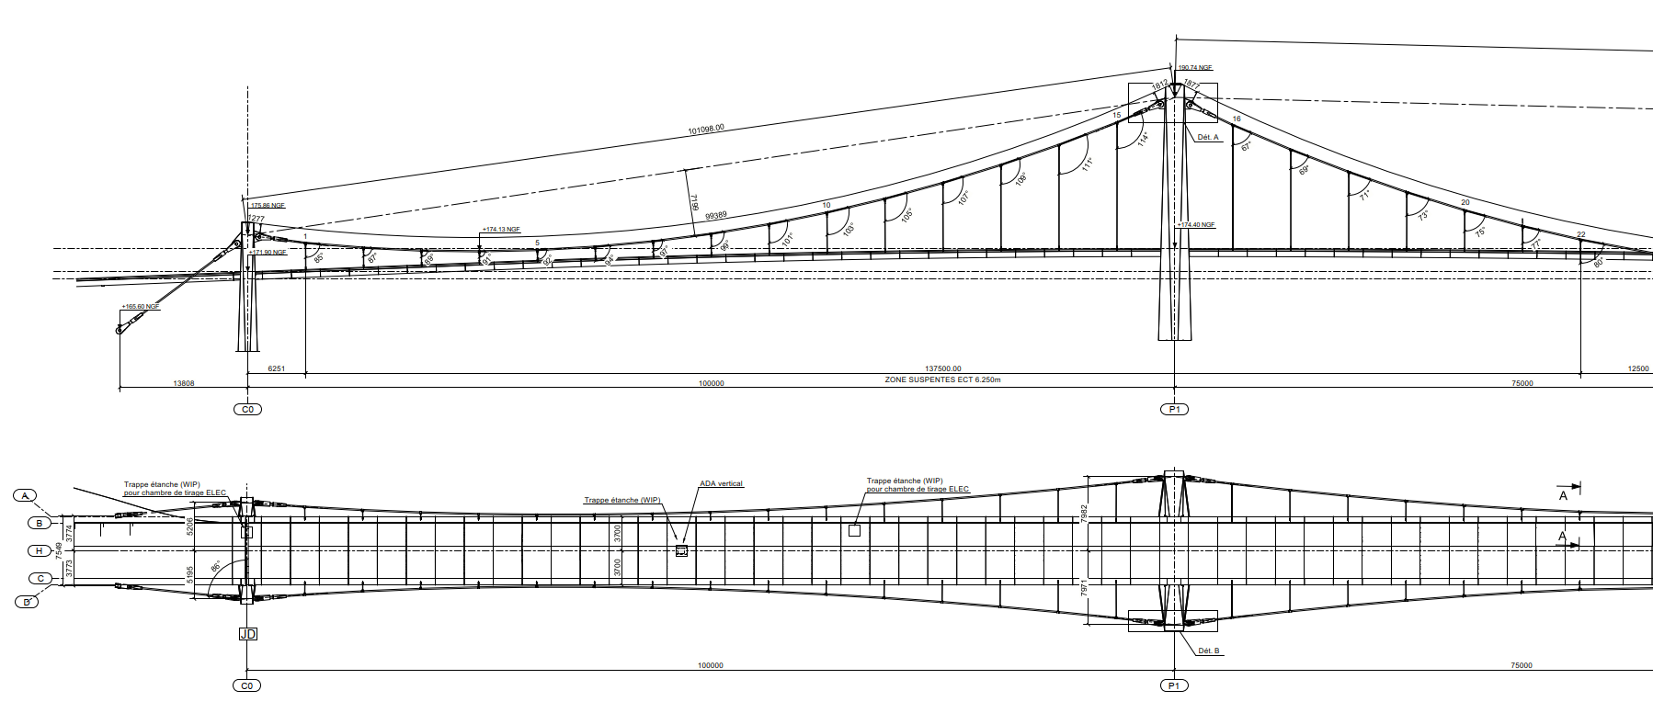
Figure 2 - Système de suspension.
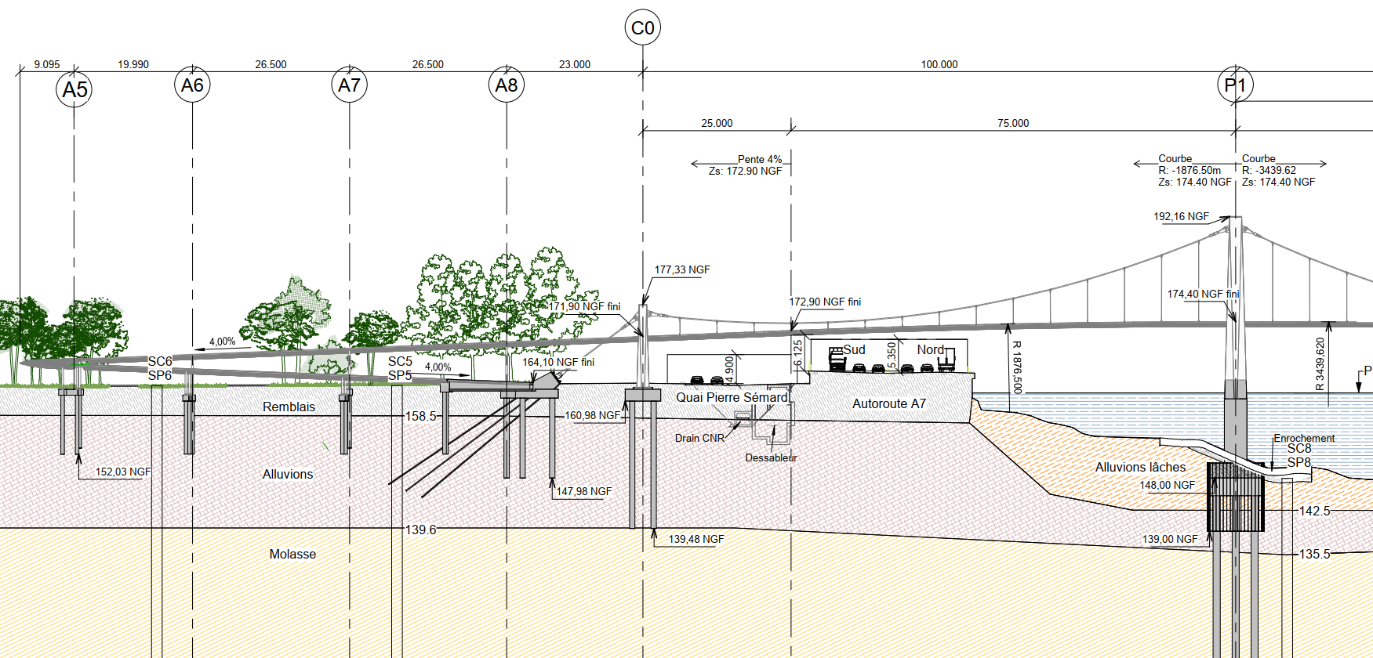
Figure 3 - Coupe longitudinale.
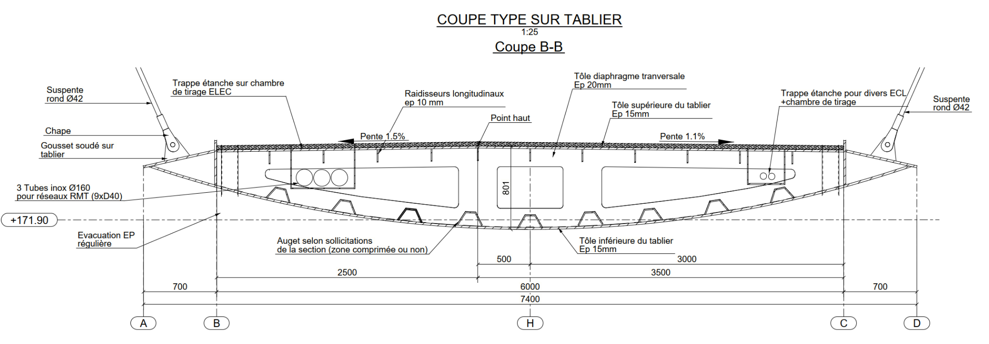
Figure 4 - Coupe transversale.

2. Références
NF EN 1991-1-2 ; NF EN 1993-1-2 ; guide Cerema Résistance à l’incendie des ponts routiers ; note SAU_AVP_NTE_069_A_FeuM7.

3. Choix des courbes de feu
Les courbes ISO 834, feu extérieur et HC sont étudiées séparément puis comparées. La courbe HC est ajoutée du fait de la proximité signalée d’une station Esso, située à environ 2 km de l’ouvrage. Ce choix prudent pourra être rediscuté avec la MOA et son AMO. Le guide Cerema rappelle que le maître d’ouvrage doit définir le scénario de feu contre lequel il souhaite protéger l’ouvrage.
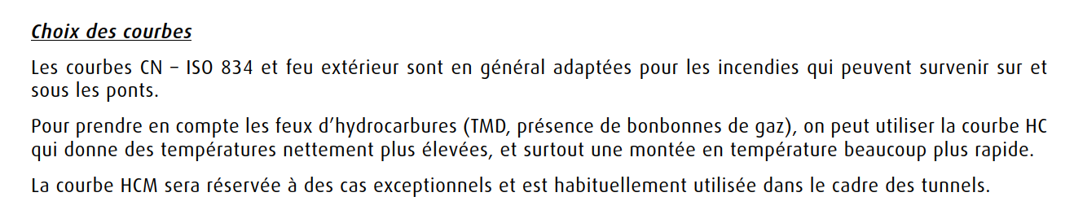
Figure 5 - Extrait du guide Cerema : choix des courbes.
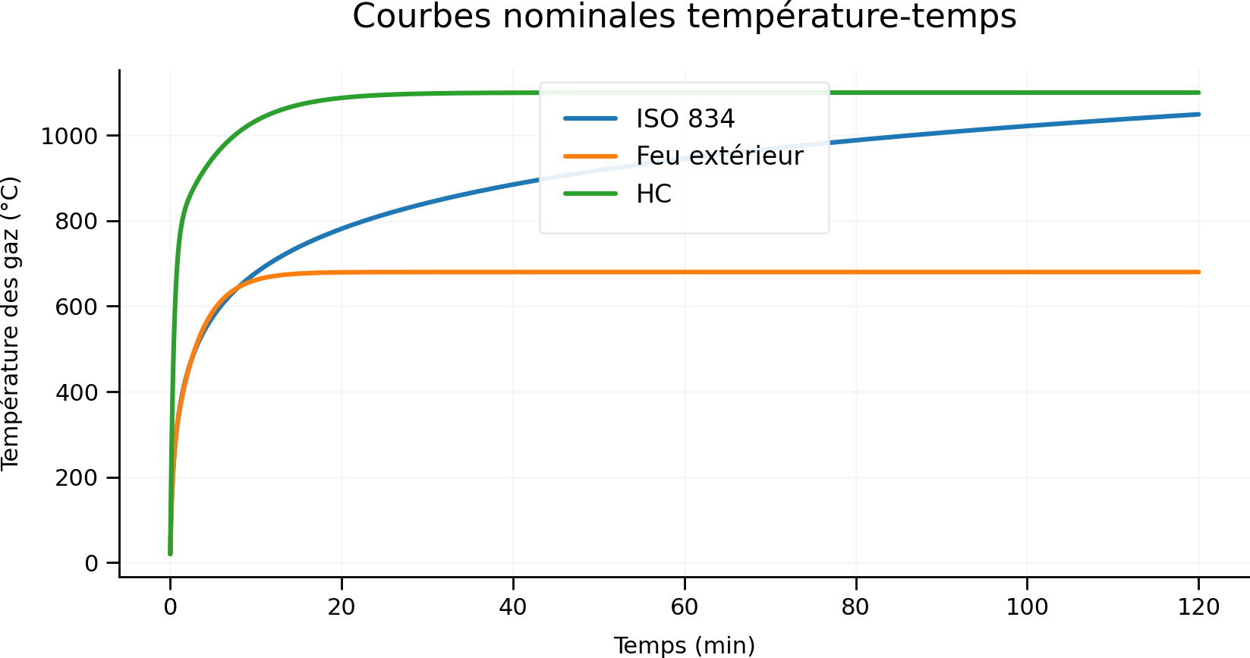
Figure 6 - Courbes nominales température-temps.

4. Géométrie simplifiée et positions de feu
Coupe | Intrados | Suspente | Câble
OUEST | 6.125 | 6.945 | 8.12
AXE M7 | 6.9 | 7.72 | 9.4
EST | 7.25 | 8.07 | 11.07
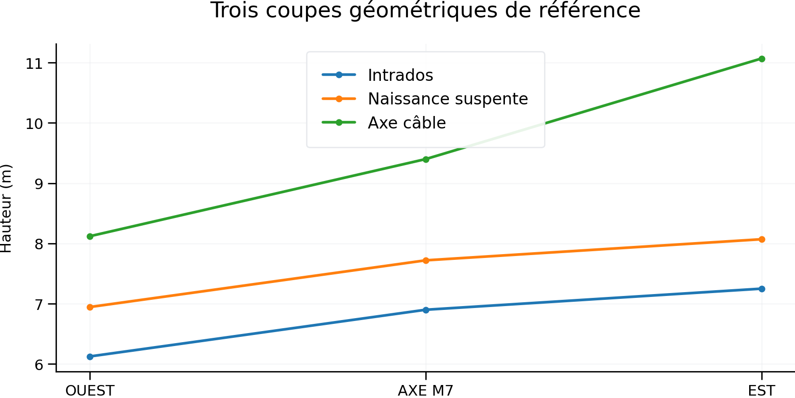
Figure 7 - Trois coupes géométriques de référence : OUEST, AXE M7 et EST.
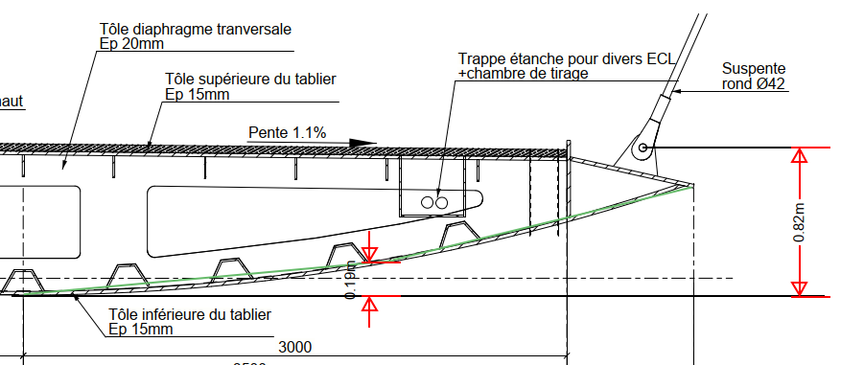
Figure 8 - Approximation de l’intrados par deux segments de droite.

5. Choix des paramètres et hypothèses
La hauteur de foyer constitue un paramètre de sensibilité. Les valeurs 10 m, 15 m et 20 m représentent des enveloppes de hauteur de flamme dans la logique de caractérisation géométrique du foyer présentée par le guide Cerema ; elles restent des hypothèses de l’étude.
Paramètre | Valeur
Hauteurs de foyer | 10 / 15 / 20 m
Ft,Rd câble principal | 11 897 kN
NQP câble principal | 3 300 kN
E câble principal | 160 GPa
Ft,Rd suspente secondaire | 541 kN
NQP suspente secondaire | 115 kN
E suspente secondaire | 205 GPa

6. Méthode de calcul
Pour chaque courbe, position et hauteur de foyer, Python calcule la température des gaz, le facteur de forme, la chaleur spécifique, les flux et l’incrément de température par pas de 5 s.

7. Résultats thermiques
Temps (min) | Suspente secondaire (°C) | Câble principal (°C)
15.0 | 971.9 | 544.1
30.0 | 1095.8 | 833.3
60.0 | 1100.0 | 1089.9
90.0 | 1100.0 | 1099.7
120.0 | 1100.0 | 1100.0
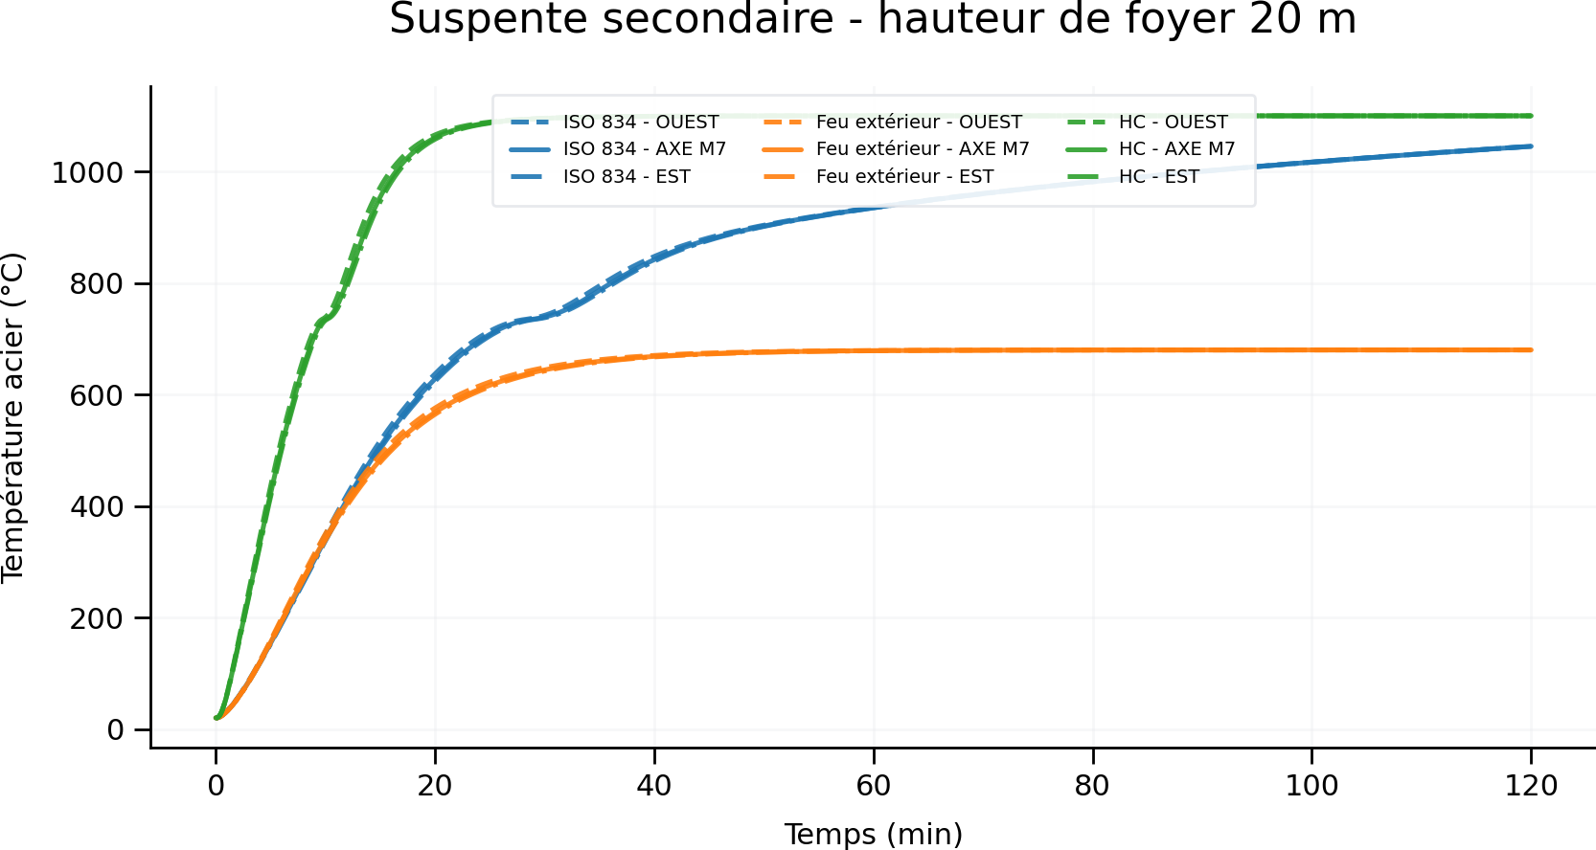
Figure 12 - Température de la suspente secondaire - hauteur de foyer 20 m.
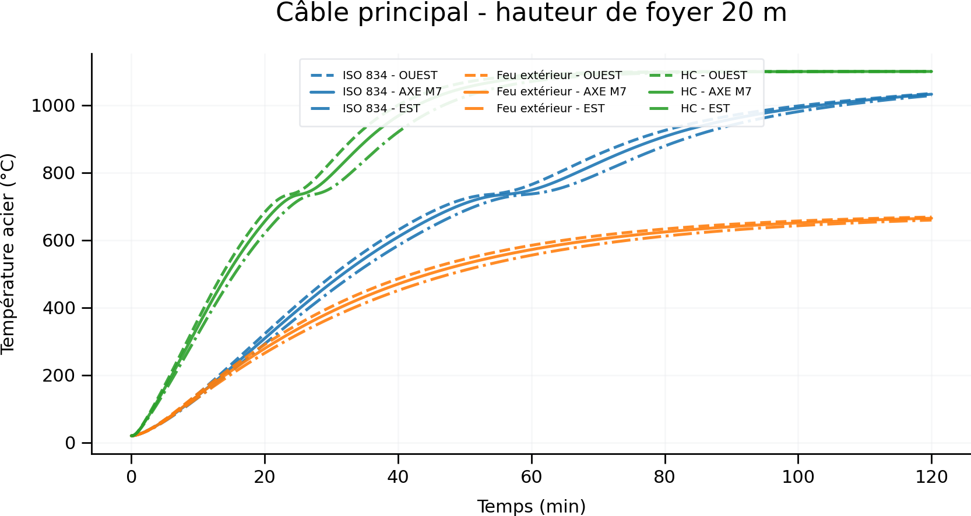
Figure 13 - Température du câble principal clos - hauteur de foyer 20 m.

8. Impact structurel
La hauteur de foyer de 20 m est la plus pénalisante parmi les hauteurs étudiées ; elle est retenue pour les vérifications présentées ci-après.
Le coefficient k_y,θ est le facteur de réduction de la limite d’élasticité de l’acier à la température θ. Les valeurs tabulées utilisées sont celles de la NF EN 1993-1-2 pour l’acier au carbone. Entre deux températures tabulées, le programme effectue une interpolation linéaire. La résistance est évaluée par F_t,Rd,θ = k_y,θ × F_t,Rd, puis le ratio par η_fi = N_QP / F_t,Rd,θ. Le module à chaud est obtenu par E_θ = k_E,θ × E. Les paramètres intermédiaires k_y,θ, k_E,θ, F_t,Rd,θ et η_fi sont présentés dans le tableau suivant.
θ (°C) | ky,θ | kE,θ
20.0 | 1.0 | 1.0
100.0 | 1.0 | 1.0
200.0 | 1.0 | 0.9
300.0 | 1.0 | 0.8
400.0 | 1.0 | 0.7
500.0 | 0.78 | 0.6
600.0 | 0.47 | 0.31
700.0 | 0.23 | 0.13
800.0 | 0.11 | 0.09
900.0 | 0.06 | 0.0675
1000.0 | 0.04 | 0.045
1100.0 | 0.02 | 0.0225
1200.0 | 0.0 | 0.0
Feu | Position | Temps (min) | Organe | H (m) | θ (°C) | ky,θ | kE,θ | Eθ (GPa) | Ft,Rd,θ (kN) | ηfi | Statut
ISO 834 | OUEST | 15 | Suspente secondaire | 20.0 | 516.8 | 0.728 | 0.551 | 113.0 | 393.7 | 0.292 | Justifié
ISO 834 | OUEST | 30 | Suspente secondaire | 20.0 | 742.1 | 0.179 | 0.113 | 23.2 | 97.1 | 1.184 | Non justifié
ISO 834 | OUEST | 60 | Suspente secondaire | 20.0 | 935.8 | 0.053 | 0.059 | 12.2 | 28.6 | 4.022 | Non justifié
ISO 834 | OUEST | 90 | Suspente secondaire | 20.0 | 1000.7 | 0.04 | 0.045 | 9.2 | 21.6 | 5.333 | Non justifié
ISO 834 | OUEST | 120 | Suspente secondaire | 20.0 | 1045.5 | 0.031 | 0.035 | 7.1 | 16.7 | 6.879 | Non justifié
ISO 834 | OUEST | 15 | Câble principal clos | 20.0 | 231.8 | 1.0 | 0.868 | 138.9 | 11897.0 | 0.277 | Justifié
ISO 834 | OUEST | 30 | Câble principal clos | 20.0 | 492.9 | 0.796 | 0.607 | 97.1 | 9466.3 | 0.349 | Justifié
ISO 834 | OUEST | 60 | Câble principal clos | 20.0 | 764.8 | 0.152 | 0.104 | 16.7 | 1811.5 | 1.822 | Non justifié
ISO 834 | OUEST | 90 | Câble principal clos | 20.0 | 969.3 | 0.046 | 0.052 | 8.3 | 549.0 | 6.011 | Non justifié
ISO 834 | OUEST | 120 | Câble principal clos | 20.0 | 1034.8 | 0.033 | 0.037 | 5.9 | 393.1 | 8.395 | Non justifié
ISO 834 | AXE M7 | 15 | Suspente secondaire | 20.0 | 507.0 | 0.758 | 0.58 | 118.8 | 410.2 | 0.28 | Justifié
ISO 834 | AXE M7 | 30 | Suspente secondaire | 20.0 | 739.0 | 0.183 | 0.114 | 23.5 | 99.1 | 1.16 | Non justifié
ISO 834 | AXE M7 | 60 | Suspente secondaire | 20.0 | 935.1 | 0.053 | 0.06 | 12.2 | 28.7 | 4.013 | Non justifié
ISO 834 | AXE M7 | 90 | Suspente secondaire | 20.0 | 1000.4 | 0.04 | 0.045 | 9.2 | 21.6 | 5.325 | Non justifié
ISO 834 | AXE M7 | 120 | Suspente secondaire | 20.0 | 1045.3 | 0.031 | 0.035 | 7.1 | 16.7 | 6.87 | Non justifié
ISO 834 | AXE M7 | 15 | Câble principal clos | 20.0 | 222.3 | 1.0 | 0.878 | 140.4 | 11897.0 | 0.277 | Justifié
ISO 834 | AXE M7 | 30 | Câble principal clos | 20.0 | 473.6 | 0.838 | 0.626 | 100.2 | 9971.2 | 0.331 | Justifié
ISO 834 | AXE M7 | 60 | Câble principal clos | 20.0 | 748.4 | 0.172 | 0.111 | 17.7 | 2045.0 | 1.614 | Non justifié
ISO 834 | AXE M7 | 90 | Câble principal clos | 20.0 | 958.7 | 0.048 | 0.054 | 8.7 | 574.1 | 5.748 | Non justifié
ISO 834 | AXE M7 | 120 | Câble principal clos | 20.0 | 1032.6 | 0.033 | 0.038 | 6.0 | 398.4 | 8.284 | Non justifié
ISO 834 | EST | 15 | Suspente secondaire | 20.0 | 502.6 | 0.772 | 0.592 | 121.4 | 417.6 | 0.275 | Justifié
ISO 834 | EST | 30 | Suspente secondaire | 20.0 | 737.8 | 0.185 | 0.115 | 23.6 | 99.9 | 1.151 | Non justifié
ISO 834 | EST | 60 | Suspente secondaire | 20.0 | 934.8 | 0.053 | 0.06 | 12.2 | 28.7 | 4.008 | Non justifié
ISO 834 | EST | 90 | Suspente secondaire | 20.0 | 1000.3 | 0.04 | 0.045 | 9.2 | 21.6 | 5.322 | Non justifié
ISO 834 | EST | 120 | Suspente secondaire | 20.0 | 1045.2 | 0.031 | 0.035 | 7.1 | 16.7 | 6.866 | Non justifié
ISO 834 | EST | 15 | Câble principal clos | 20.0 | 211.2 | 1.0 | 0.889 | 142.2 | 11897.0 | 0.277 | Justifié
ISO 834 | EST | 30 | Câble principal clos | 20.0 | 450.2 | 0.89 | 0.65 | 104.0 | 10584.1 | 0.312 | Justifié
ISO 834 | EST | 60 | Câble principal clos | 20.0 | 737.0 | 0.186 | 0.115 | 18.4 | 2208.8 | 1.494 | Non justifié
ISO 834 | EST | 90 | Câble principal clos | 20.0 | 940.7 | 0.052 | 0.058 | 9.3 | 616.9 | 5.349 | Non justifié
ISO 834 | EST | 120 | Câble principal clos | 20.0 | 1028.6 | 0.034 | 0.039 | 6.2 | 407.8 | 8.092 | Non justifié
Feu extérieur | OUEST | 15 | Suspente secondaire | 20.0 | 491.7 | 0.798 | 0.608 | 124.7 | 431.8 | 0.266 | Justifié
Feu extérieur | OUEST | 30 | Suspente secondaire | 20.0 | 648.4 | 0.354 | 0.223 | 45.7 | 191.4 | 0.601 | Justifié
Feu extérieur | OUEST | 60 | Suspente secondaire | 20.0 | 679.0 | 0.28 | 0.168 | 34.4 | 151.7 | 0.758 | Justifié
Feu extérieur | OUEST | 90 | Suspente secondaire | 20.0 | 680.0 | 0.278 | 0.166 | 34.0 | 150.4 | 0.764 | Justifié
Feu extérieur | OUEST | 120 | Suspente secondaire | 20.0 | 680.0 | 0.278 | 0.166 | 34.0 | 150.4 | 0.765 | Justifié
Feu extérieur | OUEST | 15 | Câble principal clos | 20.0 | 221.6 | 1.0 | 0.878 | 140.5 | 11897.0 | 0.277 | Justifié
Feu extérieur | OUEST | 30 | Câble principal clos | 20.0 | 402.9 | 0.994 | 0.697 | 111.5 | 11821.1 | 0.279 | Justifié
Feu extérieur | OUEST | 60 | Câble principal clos | 20.0 | 584.6 | 0.518 | 0.355 | 56.7 | 6158.7 | 0.536 | Justifié
Feu extérieur | OUEST | 90 | Câble principal clos | 20.0 | 647.1 | 0.357 | 0.225 | 36.0 | 4247.2 | 0.777 | Justifié
Feu extérieur | OUEST | 120 | Câble principal clos | 20.0 | 668.4 | 0.306 | 0.187 | 29.9 | 3638.0 | 0.907 | Justifié
Feu extérieur | AXE M7 | 15 | Suspente secondaire | 20.0 | 482.6 | 0.818 | 0.617 | 126.6 | 442.7 | 0.26 | Justifié
Feu extérieur | AXE M7 | 30 | Suspente secondaire | 20.0 | 644.2 | 0.364 | 0.23 | 47.2 | 196.8 | 0.584 | Justifié
Feu extérieur | AXE M7 | 60 | Suspente secondaire | 20.0 | 678.7 | 0.281 | 0.168 | 34.5 | 152.1 | 0.756 | Justifié
Feu extérieur | AXE M7 | 90 | Suspente secondaire | 20.0 | 679.9 | 0.278 | 0.166 | 34.0 | 150.5 | 0.764 | Justifié
Feu extérieur | AXE M7 | 120 | Suspente secondaire | 20.0 | 680.0 | 0.278 | 0.166 | 34.0 | 150.4 | 0.765 | Justifié
Feu extérieur | AXE M7 | 15 | Câble principal clos | 20.0 | 212.7 | 1.0 | 0.887 | 142.0 | 11897.0 | 0.277 | Justifié
Feu extérieur | AXE M7 | 30 | Câble principal clos | 20.0 | 387.9 | 1.0 | 0.712 | 113.9 | 11897.0 | 0.277 | Justifié
Feu extérieur | AXE M7 | 60 | Câble principal clos | 20.0 | 571.9 | 0.557 | 0.391 | 62.6 | 6627.1 | 0.498 | Justifié
Feu extérieur | AXE M7 | 90 | Câble principal clos | 20.0 | 639.9 | 0.374 | 0.238 | 38.1 | 4453.2 | 0.741 | Justifié
Feu extérieur | AXE M7 | 120 | Câble principal clos | 20.0 | 664.9 | 0.314 | 0.193 | 30.9 | 3739.0 | 0.883 | Justifié
Feu extérieur | EST | 15 | Suspente secondaire | 20.0 | 478.5 | 0.827 | 0.621 | 127.4 | 447.5 | 0.257 | Justifié
Feu extérieur | EST | 30 | Suspente secondaire | 20.0 | 642.3 | 0.369 | 0.234 | 48.0 | 199.4 | 0.577 | Justifié
Feu extérieur | EST | 60 | Suspente secondaire | 20.0 | 678.5 | 0.282 | 0.169 | 34.6 | 152.3 | 0.755 | Justifié
Feu extérieur | EST | 90 | Suspente secondaire | 20.0 | 679.9 | 0.278 | 0.166 | 34.1 | 150.5 | 0.764 | Justifié
Feu extérieur | EST | 120 | Suspente secondaire | 20.0 | 680.0 | 0.278 | 0.166 | 34.0 | 150.4 | 0.765 | Justifié
Feu extérieur | EST | 15 | Câble principal clos | 20.0 | 202.4 | 1.0 | 0.898 | 143.6 | 11897.0 | 0.277 | Justifié
Feu extérieur | EST | 30 | Câble principal clos | 20.0 | 370.0 | 1.0 | 0.73 | 116.8 | 11897.0 | 0.277 | Justifié
Feu extérieur | EST | 60 | Câble principal clos | 20.0 | 555.3 | 0.608 | 0.439 | 70.3 | 7238.4 | 0.456 | Justifié
Feu extérieur | EST | 90 | Câble principal clos | 20.0 | 629.7 | 0.399 | 0.257 | 41.1 | 4744.9 | 0.695 | Justifié
Feu extérieur | EST | 120 | Câble principal clos | 20.0 | 659.5 | 0.327 | 0.203 | 32.5 | 3893.8 | 0.848 | Justifié
HC | OUEST | 15 | Suspente secondaire | 20.0 | 971.9 | 0.046 | 0.051 | 10.5 | 24.7 | 4.66 | Non justifié
HC | OUEST | 30 | Suspente secondaire | 20.0 | 1095.8 | 0.021 | 0.023 | 4.8 | 11.3 | 10.196 | Non justifié
HC | OUEST | 60 | Suspente secondaire | 20.0 | 1100.0 | 0.02 | 0.023 | 4.6 | 10.8 | 10.626 | Non justifié
HC | OUEST | 90 | Suspente secondaire | 20.0 | 1100.0 | 0.02 | 0.023 | 4.6 | 10.8 | 10.628 | Non justifié
HC | OUEST | 120 | Suspente secondaire | 20.0 | 1100.0 | 0.02 | 0.023 | 4.6 | 10.8 | 10.628 | Non justifié
HC | OUEST | 15 | Câble principal clos | 20.0 | 544.1 | 0.643 | 0.472 | 75.5 | 7652.6 | 0.431 | Justifié
HC | OUEST | 30 | Câble principal clos | 20.0 | 833.3 | 0.093 | 0.083 | 13.2 | 1110.4 | 2.972 | Non justifié
HC | OUEST | 60 | Câble principal clos | 20.0 | 1089.9 | 0.022 | 0.025 | 4.0 | 262.0 | 12.596 | Non justifié
HC | OUEST | 90 | Câble principal clos | 20.0 | 1099.7 | 0.02 | 0.023 | 3.6 | 238.6 | 13.83 | Non justifié
HC | OUEST | 120 | Câble principal clos | 20.0 | 1100.0 | 0.02 | 0.023 | 3.6 | 238.0 | 13.868 | Non justifié
HC | AXE M7 | 15 | Suspente secondaire | 20.0 | 954.5 | 0.049 | 0.055 | 11.3 | 26.6 | 4.33 | Non justifié
HC | AXE M7 | 30 | Suspente secondaire | 20.0 | 1095.5 | 0.021 | 0.024 | 4.8 | 11.3 | 10.166 | Non justifié
HC | AXE M7 | 60 | Suspente secondaire | 20.0 | 1100.0 | 0.02 | 0.023 | 4.6 | 10.8 | 10.626 | Non justifié
HC | AXE M7 | 90 | Suspente secondaire | 20.0 | 1100.0 | 0.02 | 0.023 | 4.6 | 10.8 | 10.628 | Non justifié
HC | AXE M7 | 120 | Suspente secondaire | 20.0 | 1100.0 | 0.02 | 0.023 | 4.6 | 10.8 | 10.628 | Non justifié
HC | AXE M7 | 15 | Câble principal clos | 20.0 | 517.7 | 0.725 | 0.549 | 87.8 | 8625.4 | 0.383 | Justifié
HC | AXE M7 | 30 | Câble principal clos | 20.0 | 793.5 | 0.118 | 0.093 | 14.8 | 1402.1 | 2.354 | Non justifié
HC | AXE M7 | 60 | Câble principal clos | 20.0 | 1083.3 | 0.023 | 0.026 | 4.2 | 277.6 | 11.887 | Non justifié
HC | AXE M7 | 90 | Câble principal clos | 20.0 | 1099.4 | 0.02 | 0.023 | 3.6 | 239.4 | 13.782 | Non justifié
HC | AXE M7 | 120 | Câble principal clos | 20.0 | 1100.0 | 0.02 | 0.023 | 3.6 | 238.0 | 13.866 | Non justifié
HC | EST | 15 | Suspente secondaire | 20.0 | 946.2 | 0.051 | 0.057 | 11.7 | 27.5 | 4.188 | Non justifié
HC | EST | 30 | Suspente secondaire | 20.0 | 1095.3 | 0.021 | 0.024 | 4.8 | 11.3 | 10.149 | Non justifié
HC | EST | 60 | Suspente secondaire | 20.0 | 1100.0 | 0.02 | 0.023 | 4.6 | 10.8 | 10.625 | Non justifié
HC | EST | 90 | Suspente secondaire | 20.0 | 1100.0 | 0.02 | 0.023 | 4.6 | 10.8 | 10.628 | Non justifié
HC | EST | 120 | Suspente secondaire | 20.0 | 1100.0 | 0.02 | 0.023 | 4.6 | 10.8 | 10.628 | Non justifié
HC | EST | 15 | Câble principal clos | 20.0 | 485.7 | 0.812 | 0.614 | 98.3 | 9655.1 | 0.342 | Justifié
HC | EST | 30 | Câble principal clos | 20.0 | 754.8 | 0.164 | 0.108 | 17.3 | 1953.9 | 1.689 | Non justifié
HC | EST | 60 | Câble principal clos | 20.0 | 1070.5 | 0.026 | 0.029 | 4.7 | 308.1 | 10.71 | Non justifié
HC | EST | 90 | Câble principal clos | 20.0 | 1098.4 | 0.02 | 0.023 | 3.7 | 241.7 | 13.653 | Non justifié
HC | EST | 120 | Câble principal clos | 20.0 | 1099.9 | 0.02 | 0.023 | 3.6 | 238.1 | 13.858 | Non justifié
Synthèse des durées maximales justifiées :
Câble principal clos
- ISO 834 : 44.6 min
- Feu extérieur : 120.0 min
- HC : 19.8 min
Suspentes secondaires
- ISO 834 : 25.0 min
- Feu extérieur : 120.0 min
- HC : 8.9 min
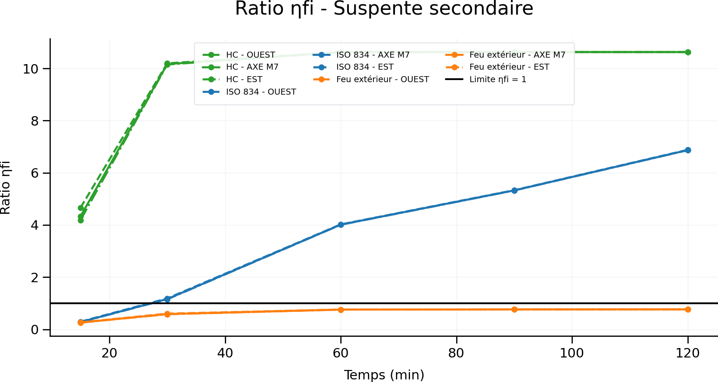
Figure 14 - Ratio de vérification de la suspente secondaire.
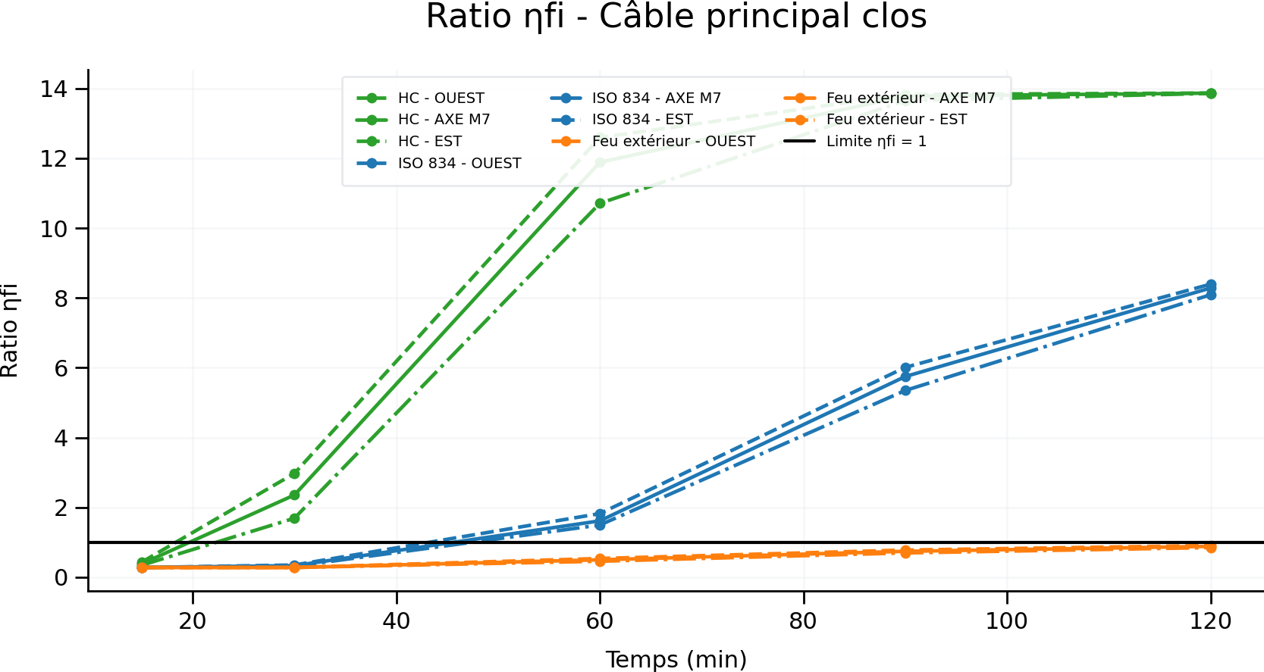
Figure 15 - Ratio de vérification du câble principal clos.

9. Conclusion et poursuite
Sans surprise, le feu HC est le plus pénalisant. Son maintien reste à confirmer par la MOA et son AMO. Le temps d’intervention sur ouvrage indiqué par le SDMIS en réunion du 20/04/2026 est de 15 min. Si le scénario HC est retenu, des protections des suspentes secondaires et de la suspension principale sont à prévoir ; leur typologie devra être détaillée. Si seules les courbes ISO 834 et feu extérieur sont retenues et qu’une durée de 30 min est jugée suffisante, des calculs complémentaires pourraient examiner l’analyse des reports de réaction lors de la rupture d’une suspente secondaire. La durée maximale calculée de la suspension principale hors HC vaut 44.6 min dans le cas non HC le plus pénalisant. A fortiori, un foyer de 30 m, non calculé dans le présent rapport, serait naturellement plus pénalisant que l’enveloppe de 20 m retenue et nécessiterait une nouvelle série de calculs.

Annexe A - Détail du processus de calcul
L’annexe illustre le calcul du cas critique à 30 min. La température à chaque pas résulte de la mise à jour de c_a(θ_a), des flux convectif et radiatif et de l’intégration sur Δt = 5 s.
Étape | Opération | Résultat
1 | Lecture de θa,i | Température au début du pas
2 | Calcul de ca(θa,i) | Loi dépendante de la température
3 | Calcul de qconv et qrad | Flux thermique net
4 | Calcul de Δθa,i | Bilan sur Δt=5 s
5 | Mise à jour θa,i+1 | Nouvelle température
6 | Répétition | Jusqu’à 120 min
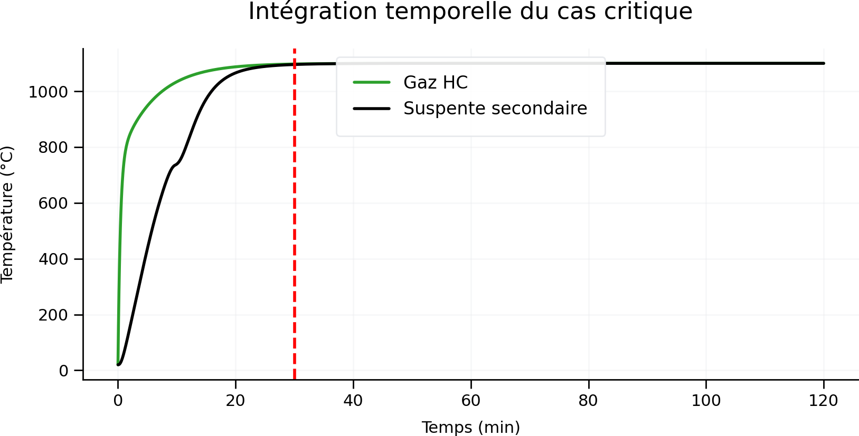
Figure A.1 - Intégration temporelle du cas critique.
Grandeur | Valeur
Courbe | HC
Position | OUEST
Hauteur de foyer | 20 m
Suspente à 30 min | 1095.8 °C
Câble à 30 min | 833.3 °C

Annexe B - Courbes de tous les cas étudiés
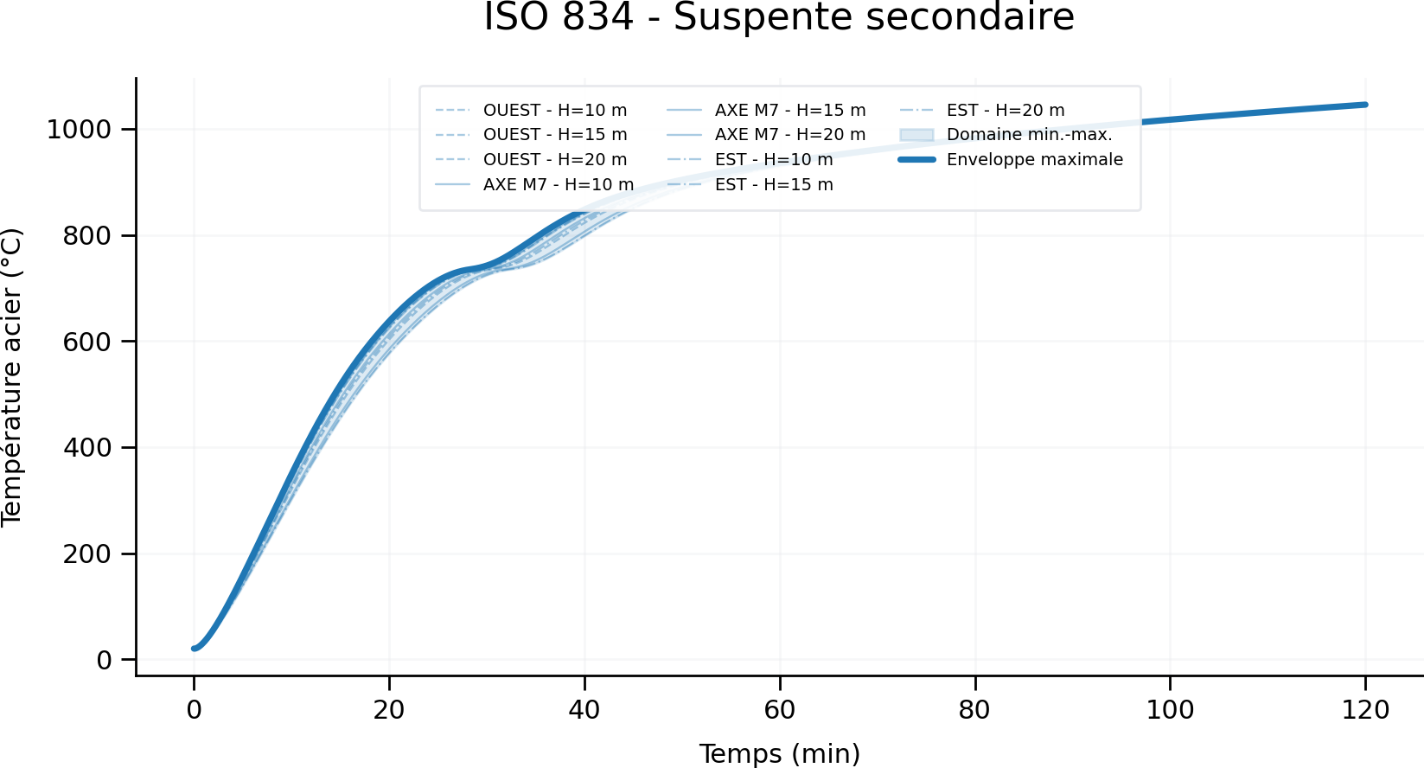
ISO 834 - Suspente secondaire : OUEST / AXE M7 / EST, H=10/15/20 m et enveloppe.
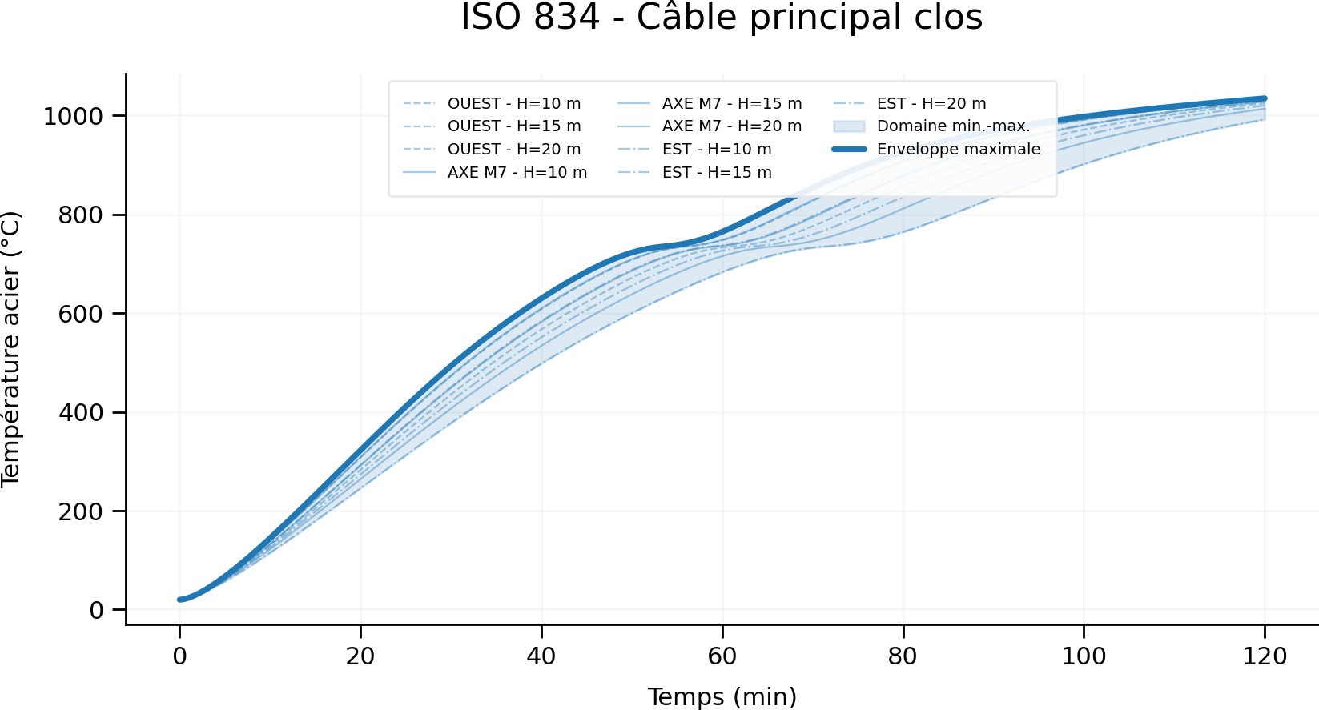
ISO 834 - Câble principal clos : OUEST / AXE M7 / EST, H=10/15/20 m et enveloppe.
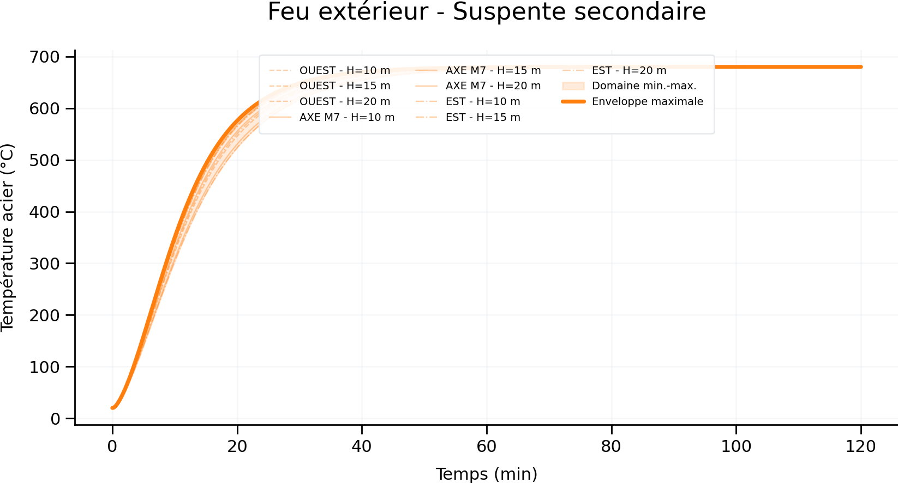
Feu extérieur - Suspente secondaire : OUEST / AXE M7 / EST, H=10/15/20 m et enveloppe.
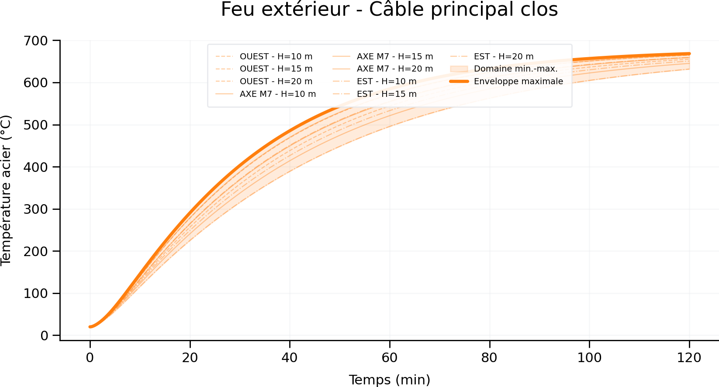
Feu extérieur - Câble principal clos : OUEST / AXE M7 / EST, H=10/15/20 m et enveloppe.
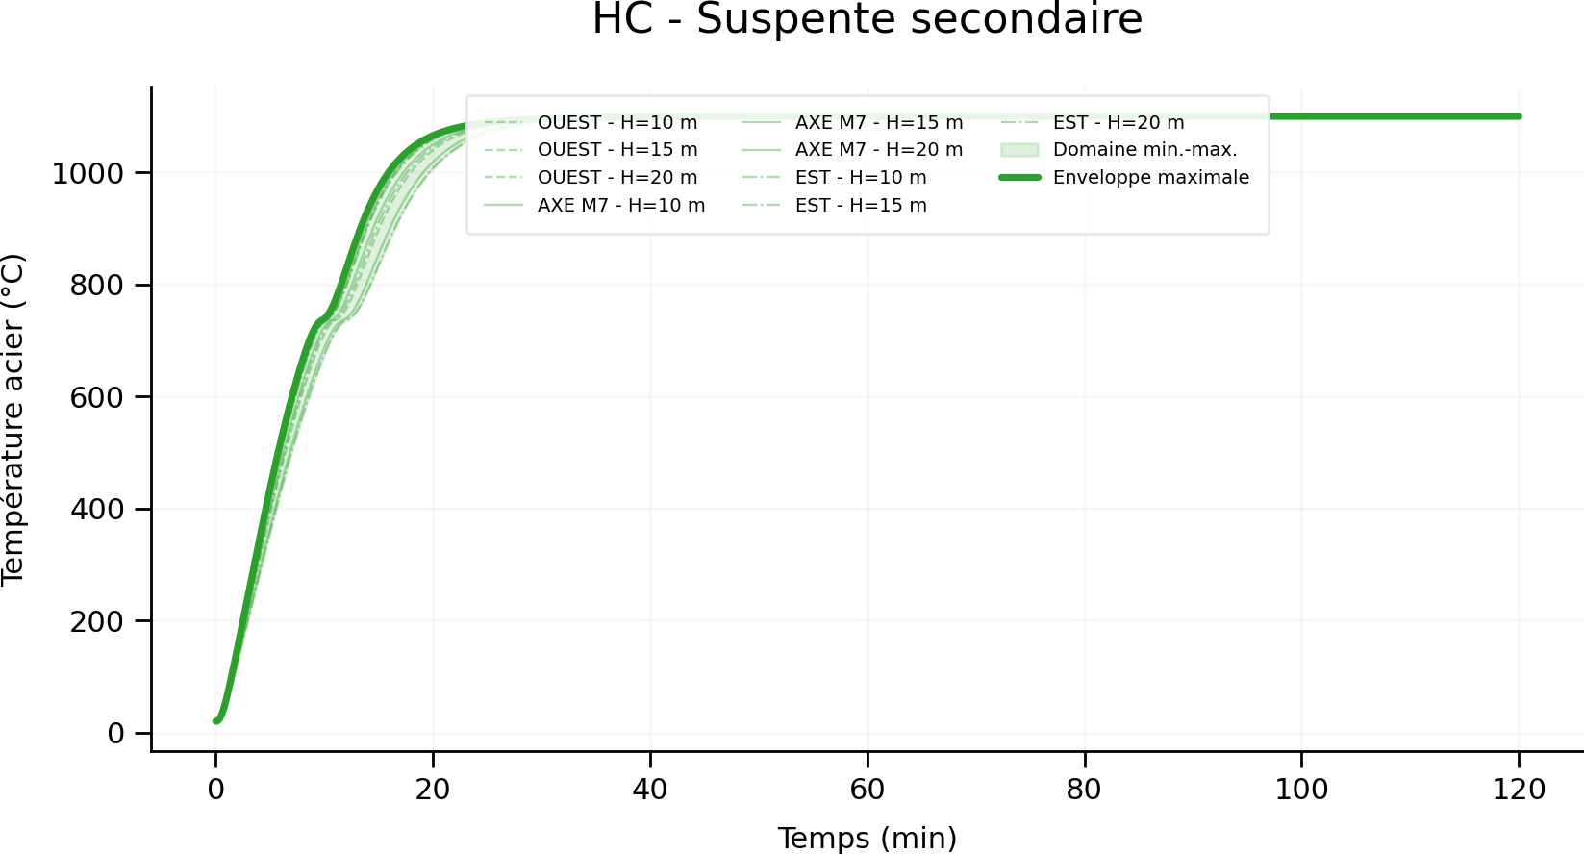
HC - Suspente secondaire : OUEST / AXE M7 / EST, H=10/15/20 m et enveloppe.
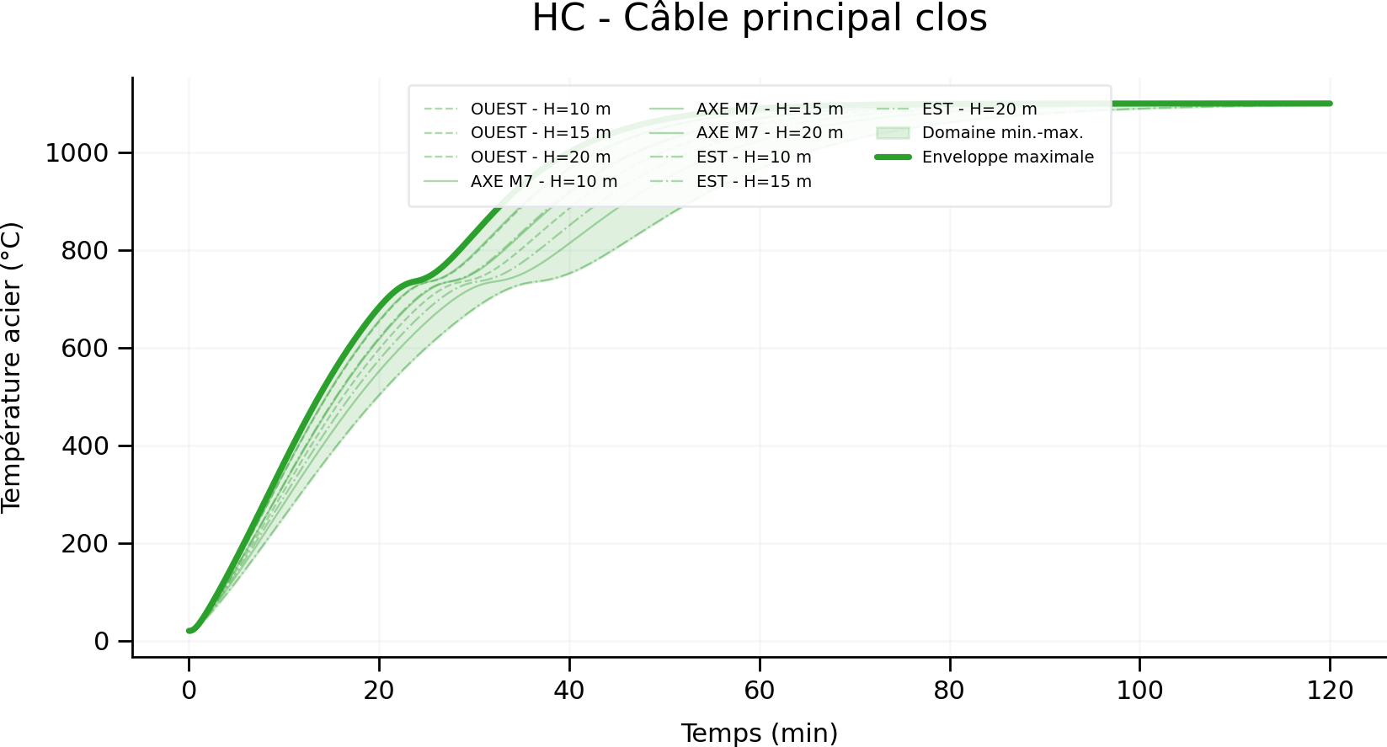
HC - Câble principal clos : OUEST / AXE M7 / EST, H=10/15/20 m et enveloppe.

